**系统解决方案**

1. **项目背景**

随着旅游人数的上升，人们对酒店的需求开始上升，但同时酒店数目也在上升，很多酒店都以低廉的价格来吸引住客，但是很多价格低廉的酒店并没有考虑到顾客的体会，大多数都是做的一次性生意，并不希望留住顾客。

某快捷廉价酒店响应节能绿色环保理念，推行自助计费式中央温控系统，使得入住的客户可以根据自身需求设定温度和风速的调节，同时房间内的控制面板显示所需支付的金额。客户退房时酒店须出具空调使用的账单及详单。空调运行期间，酒店的空调管理员能够监控各房间空调的使用状态；需要的情况下可以生成酒店及房间的空调使用统计报表。

1. **用户对象**

本系统的面向用户有三类：入住顾客，中央空调管理员和酒店管理员

1. 入住顾客

顾客可以根据自身需求打开或关闭空调，之后根据自身需求调节空调的温度或风力大小，可以查看已用信息（模式，风速，温度）。

1. 中央空调管理员

中央空调管理员可以对中央空调进行特定操作（查看状态，控制从机），也可以设置中央空调计费标准。

1. 酒店管理员

酒店管理员可以对顾客查看顾客使用后的费用并生成报表。

1. **软件需求分析**

**1、主控机需求分析**

**1)控制功能**

(1)从机控制

可手动打开、调整或关闭某房间空调（从机）。

(2)监控从机状态

监控各个房间的空调的状态，包括是否已坏，是否已经打开，房间内的温度及打开后设定的目标温度，风速，已启用的时间等，使得空调管理 员能够随时查看空调的状况，及时检修。

(3)信息采集

保存由从控机返回的使用数据，方便对顾客消费金额的计算及报表的生成。

**2)计费功能**

(1)收费设置

酒店方能够设置收费标准，可以在一定程度上修改计费标准，便于酒店方改变收费政策。

(2)费用计算

主控机根据从控机返回的使用数据计算出对应的消费金额，并将详细计费过程及结果显示给顾客，方便顾客随时掌握消费情况。

(3)报表提供

对一段时间内空调的使用情况进行汇总分析，生成空调使用情况的报表，为酒店调整销售政策提供帮助。

**2、从控机需求分析**

**1)显示功能**

(1)显示实时状态

从机应该能够显示当前的状态，包括模式、风速、房间温度。

(2)显示实时能耗及费用

从机能够实时显示当前的能耗和费用。

(3)故障提示

当主机无法响应从机请求时从机应该能够告知用户无法响应。

**2)控制功能**

(1)选择模式

用户能够根据自己的需求选择不同的模式，包括制冷、制热、通风等功能。

(2)控制温度

住客能够调节房间的温度，以1℃为最小单位，能够上下调节。当达到预期温度时，空调进入休眠状态。之后提供自动回温功能，当前温度与预期温度差距超过1℃时，自动开启空调回温。

(3)控制风速

用户能够选择合适的风速，初步将风速设置为低速、中速、高速三种。

**3)数据处理功能**

(1)数据采集

从机能够实时采集房间的信息以及从机自己的状态。

(2)数据上传

从机能够通过有线或无线的方式将数据上传给主机。

(3)数据接收

从机应该能够接收主机传来的指令并进行解析和执行。

1. **软件系统模型图**

综合分析用户对象和需求分析，得到以下概念模型图：

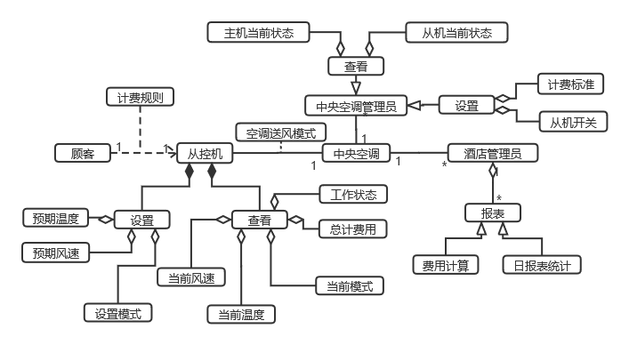

1. **实现方式**
2. 编程语言：

前端使用JavaScript，后端使用Python，实现前后端分离。

1. 编程环境：

Python 3.6

JavaScript ES6

Windows SQL Server 2012

React=16.13.0

Django=3.0

1. 后端:

后端我们使用Django框架，实现主控机的各种具体功能，并将数据保存到数据库中。

1. 数据库：

数据库我们采用SQL Server进行保存，并利用后端中Django的Model层自带数据库ORM组件进行数据访问与操作。

1. 前端：

前端使用react框架,在主控机与从控机中实现可视化的操作界面，方便用户（入住顾客，中央空调管理员，酒店管理员）进行各项操作和数据查看。

1. 前后端通信：基于TCP,利用WebSocket协议实现服务器与客户端的数据双工通信。同时使用JSON格式进行数据交换
2. 代码文档：使用Doxygen + Graphviz生成代码文档，便于了解编写时的代码结构并不断修订。

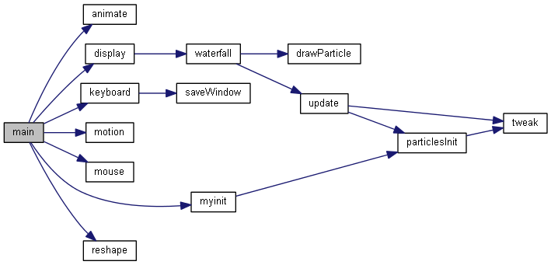

1. 代码管理：源代码使用Github托管

https://github.com/zza1999/Software-Engineering